1. pielikums / Darba lapa

1. **uzdevums.** Iepazīsties ar līdzi paņemtajām precēm vai to iesaiņojumiem un aizpildi tabulu!

|  |  |  |
| --- | --- | --- |
| Preces kategorija | Prece | Ražotājvalsts |
| Pārtikas preces |  |  |
|  |  |
|  |  |
| Apģērbi un apavi |  |  |
|  |  |
|  |  |
| Saimniecības preces |  |  |
|  |  |
|  |  |
| Sadzīves tehnika |  |  |
|  |  |
|  |  |
| Mācību piederumi |  |  |
|  |  |
|  |  |
| Citas preces |  |  |
|  |  |
|  |  |

**2. uzdevums.** Aizpildi tabulu, izmantojot pieejamos avotus!

|  |  |  |
| --- | --- | --- |
| Uzņēmums | Produkcijas veids | Galvenais birojs/valsts |
| *Samsung Group* |  |  |
| *Fiat* |  |  |
| *Nestlé* |  |  |
| *Adidas AG* |  |  |
| *Philips* |  |  |
| *Ford Motor Company* |  |  |
| *Fazer* |  |  |
| AERODIUM |  |  |
| *Neste* |  |  |
| *Lipton* |  |  |
| H&M |  |  |
| *Ariel* |  |  |

1. pielikums / Darba lapa

1. **uzdevums.** Iepazīsties ar informāciju par svītrkodiem un pēc tā nosaki izcelsmes valsti kādam no atnestajiem produktiem!

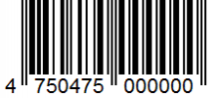**Svītrkods** ir [informācijas](https://lv.wikipedia.org/wiki/Inform%C4%81cija) vizuāls attēlojums uz virsmas ierīcēm nolasāmā formātā. Svītrkodu var nolasīt ar optisko [skeneri](https://lv.wikipedia.org/wiki/Skeneris) (svītrkodu lasītāju).

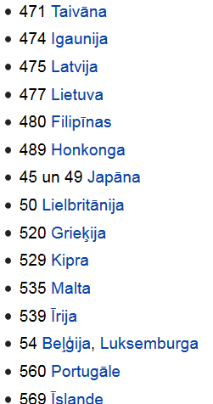

Eiropas standarta svītrkodu veido 13 ciparu, no tiem pirmie divi nozīmē valsti, nākamie pieci – ražotāja uzņēmuma kodu; vēl pieci – preces lietošanas īpašības (1. – preces nosaukums, 2. – lietošanas īpatnības, 3. – masa, 4. – sastāvs, 5. – krāsa). Pēdējais svītrkoda cipars ir koda kontrolzīme.

Pēc svītrkoda pircējs var noteikt tikai ražotājvalsti, taču arī šajā gadījumā viss nav tik vienkārši. Uz etiķetes norādītās valsts kods var nesakrist ar ražotājvalsti, taču tas ne vienmēr nozīmē krāpšanu $–$ ir uzņēmumi, kas ražo preci vienā valstī, bet ir reģistrēti citā valstī vai arī izvieto citās valstīs savas filiāles. Pastāv arī kopražojumi.